BỘ GIÁO DỤC VÀ ĐÀO TẠO
TRƯỜNG ĐẠI HỌC CÔNG NGHỆ ĐÔNG Á


BÀI TẬP LỚN
HỌC PHẦN: PHÁT TRIỂN ỨNG DỤNG CHO THIẾT BỊ DI ĐỘNG

CHỦ ĐỀ 2: ỨNG DỤNG GIÁO DỤC
Đề tài 39: Ứng dụng học lập trình sử dụng Java Android SDK

Sinh viên thực hiện | Lớp | Khóa
Nguyễn Văn Hiếu | DCCNTT12.10.8 | K12
Nguyễn Hồng Quân | DCCNTT12.10.8 | K12
Lê Anh Minh | DCCNTT12.10.8 | K12

Bắc Ninh, năm 2024

Bắc Ninh, tháng… năm 20…
BỘ GIÁO DỤC VÀ ĐÀO TẠO
TRƯỜNG ĐẠI HỌC CÔNG NGHỆ ĐÔNG Á

BÀI TẬP LỚN
HỌC PHẦN: PHÁT TRIỂN ỨNG DỤNG CHO THIẾT BỊ DI ĐỘNG

CHỦ ĐỀ 2: ỨNG DỤNG GIÁO DỤC
Đề tài 39: Ứng dụng học lập trình sử dụng Java Android SDK

STT | Sinh viên thực hiện | Mã sinh viên | Điểm bằng số | Điểm bằng chữ
1 | Nguyễn Văn Hiếu | 20212107
2 | Nguyễn Hồng Quân | 20212181
3 | Lê Anh Minh | 20214035

CÁN BỘ CHẤM 1  (Ký và ghi rõ họ tên) | CÁN BỘ CHẤM 2  (Ký và ghi rõ họ tên)

Bắc Ninh, tháng 09 Năm 2024

MỤC LỤC
LỜI MỞ ĐẦU 1
CHƯƠNG 1. TỔNG QUAN VỀ ỨNG DỤNG HỌC LẬP TRÌNH 2
1.1 Giới thiệu đề tài 2
1.2 Phạm vi đề tài 2
1.3 Dự kiến công việc 3
CHƯƠNG 2. THIẾT KẾ ỨNG DỤNG HỌC LẬP TRÌNH 4
2.1 Thiết kế chức năng 4
2.2 Thiết kế giao diện 17
2.3 Thiết kế các hành phần ứng dụng 27
2.4 Thiết kế cơ sở dữ liệu 28
2.5 Kết luận 30
CHƯƠNG 3. PHÁT TRIỂN ỨNG DỤNG HỌC LẬP TRÌNH 32
3.1 Chuẩn bị dữ liệu 32
3.2 Xây dựng giao diện ứng dụng 35
3.3 Xây dựng các thành phần ứng dụng 45
KẾT LUẬN 60
TÀI LIỆU THAM KHẢO 62

LỜI MỞ ĐẦU
Trong thời đại công nghệ thông tin phát triển vượt bậc, việc học lập trình không chỉ dành riêng cho các chuyên gia mà còn trở nên phổ biến đối với mọi lứa tuổi và trình độ. Lập trình là kỹ năng quan trọng, giúp con người giải quyết vấn đề, tư duy logic và sáng tạo trong nhiều lĩnh vực khác nhau, từ kinh doanh đến khoa học công nghệ. Tuy nhiên, việc học lập trình đôi khi gặp nhiều thách thức, đặc biệt với những người mới bắt đầu, bởi sự phức tạp của các ngôn ngữ lập trình và thiếu môi trường học tập thực tiễn, tương tác cao.
Để giải quyết vấn đề này, đề tài "Xây Dựng Ứng Dụng Học Lập Trình sử dụng Java Android SDK" được thực hiện với mục tiêu phát triển một ứng dụng học lập trình thân thiện, dễ sử dụng và hỗ trợ người dùng học tập mọi lúc, mọi nơi. Ứng dụng sẽ cung cấp các khóa học lập trình từ cơ bản đến nâng cao, với các ví dụ minh họa trực quan, bài tập thực hành tương tác và hệ thống chấm điểm tự động.
Với việc sử dụng Java Android SDK, ứng dụng không chỉ đảm bảo tính ổn định và hiệu suất mà còn dễ dàng tiếp cận người dùng thông qua các thiết bị di động Android. Mục tiêu của ứng dụng là tạo ra một môi trường học lập trình hiệu quả, linh hoạt và tiện lợi, giúp người dùng tự tin hơn trong việc phát triển kỹ năng lập trình, đáp ứng nhu cầu ngày càng cao của xã hội về nhân lực công nghệ thông tin.

CHƯƠNG 1. TỔNG QUAN VỀ ỨNG DỤNG HỌC LẬP TRÌNH

1.1 Giới thiệu đề tài
Trong bối cảnh phát triển mạnh mẽ của công nghệ thông tin, việc học lập trình ngày càng trở nên quan trọng và cần thiết cho nhiều lĩnh vực. Tuy nhiên, không phải ai cũng có cơ hội hoặc điều kiện tiếp cận với các khóa học lập trình truyền thống. Do đó, việc xây dựng một ứng dụng học lập trình trực tuyến giúp người dùng có thể tự học một cách dễ dàng và thuận tiện đã trở thành một giải pháp phổ biến.
Ứng dụng học lập trình mà đề tài này hướng tới phát triển sẽ cung cấp một môi trường học tập thân thiện, hỗ trợ người dùng từ mức cơ bản đến nâng cao. Thông qua các bài giảng, ví dụ minh họa và các bài tập thực hành, người dùng có thể tự rèn luyện kỹ năng lập trình và nắm vững các ngôn ngữ lập trình phổ biến như Python, Java, C++,... Hơn nữa, ứng dụng còn tích hợp các tính năng như hệ thống chấm điểm tự động, giúp người học dễ dàng kiểm tra và nâng cao kiến thức của mình.
Mục tiêu của ứng dụng là hỗ trợ người dùng tự học lập trình một cách hiệu quả, linh hoạt về thời gian và không gian, đồng thời tạo ra một cộng đồng chia sẻ kiến thức và kinh nghiệm giữa những người học lập trình.

1.2 Phạm vi đề tài
Đề tài "Xây Dựng Ứng Dụng Học Lập Trình sử dụng Java Android SDK" tập trung vào việc phát triển một ứng dụng di động dành cho hệ điều hành Android, nhằm hỗ trợ người dùng học lập trình thông qua các khóa học và bài tập thực hành. Phạm vi đề tài bao gồm các nội dung chính sau:
Nền tảng công nghệ: Ứng dụng được xây dựng trên nền tảng Java Android SDK, sử dụng các công nghệ và công cụ như Android Studio để phát triển giao diện người dùng, SQLite để quản lý cơ sở dữ liệu nội bộ và hệ thống lưu trữ tiến độ học tập.
Đối tượng người dùng: Ứng dụng hướng đến đối tượng là những người mới bắt đầu học lập trình, từ học sinh, sinh viên đến những người có nhu cầu tự học, tự nâng cao kỹ năng lập trình. Mức độ khó của các bài học sẽ từ cơ bản đến nâng cao, bao gồm các ngôn ngữ lập trình phổ biến như Java, Python và C++.
Tính năng chính: Ứng dụng cung cấp các bài giảng lý thuyết kết hợp với các bài tập thực hành tương tác. Người dùng có thể kiểm tra kiến thức của mình thông qua các bài kiểm tra tự động, lưu trữ và theo dõi tiến độ học tập.
Giới hạn công nghệ: Do được phát triển trên nền tảng Android, ứng dụng chỉ hỗ trợ cho các thiết bị chạy hệ điều hành Android từ phiên bản 5.0 (Lollipop) trở lên. Ngoài ra, ứng dụng sẽ chỉ hoạt động ngoại tuyến, không yêu cầu kết nối internet trong quá trình học tập.
Phạm vi đề tài tập trung chủ yếu vào việc phát triển các tính năng học tập cơ bản và nâng cao trải nghiệm người dùng. Những tính năng phức tạp hơn như kết nối với các hệ thống quản lý học tập trực tuyến hoặc hỗ trợ đa nền tảng sẽ không nằm trong phạm vi của đề tài này.

1.3 Dự kiến công việc

Họ tên | Nhiệm vụ | Ghi chú
Nguyễn Văn Hiếu | Thực hiện đăng nhập, đăng ký, quản lý thành viên
Lê Anh Minh | Thực hiện quản lý thông tin cá nhân, quản lý khóa học (Admin), dựng database
Nguyễn Hồng Quân | Quản lý khóa học (User), đăng ký khóa học

CHƯƠNG 2. THIẾT KẾ ỨNG DỤNG HỌC LẬP TRÌNH

2.1 Thiết kế chức năng
* Chức năng đăng ký người dùng:
- Người dùng mới có thể đăng ký tài khoản bằng cách cung cấp thông tin cá nhân như tên, email, và mật khẩu.
- Sau khi đăng ký, hệ thống sẽ gửi email xác nhận tài khoản (nếu có).
* Chức năng đăng nhập:
- Người dùng có thể đăng nhập bằng tài khoản đã đăng ký (email và mật khẩu).
* Quản lý thông tin cá nhân:
- Người dùng có thể chỉnh sửa thông tin cá nhân như tên, mật khẩu.
- Xem các khóa học đã đăng ký
Quản lý thành viên:
- Admin có thể quản lý thông tin người dùng.
- Admin có thể phân quyền cho người dùng khác
Quản lý khóa học cho Admin:
- Admin có thể thêm mới khóa học, chỉnh sửa thông tin khóa học
- Admin có thể xóa khóa học không còn cần thiết.
Xem khóa học cho người dùng:
- Người dùng có thể xem danh sách các khóa học có sẵn.
- Mỗi khóa học hiển thị thông tin chi tiết bao gồm tên, mô tả,..
Đăng ký khóa học cho người dùng:
- Người dùng có thể đăng ký tham gia các khóa học mà họ quan tâm.
- Sau khi đăng ký, khóa học sẽ xuất hiện trong danh sách khóa học của người dùng

2.1.1 Biểu đồ chức năng phân rã
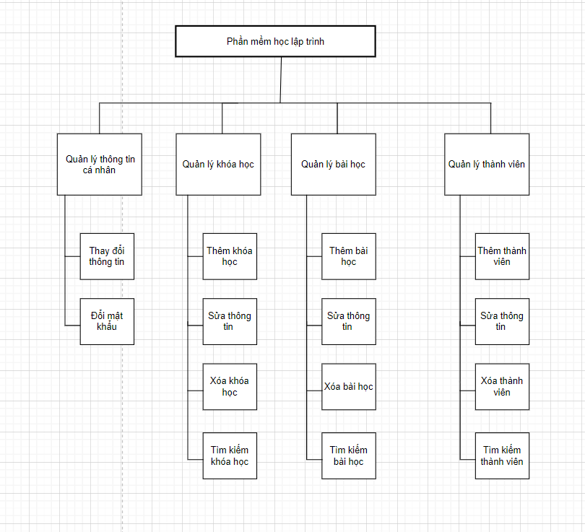
Hình 2.1.1. Biểu đồ chức năng phân rã
2.1.2 Sơ đồ Usecase
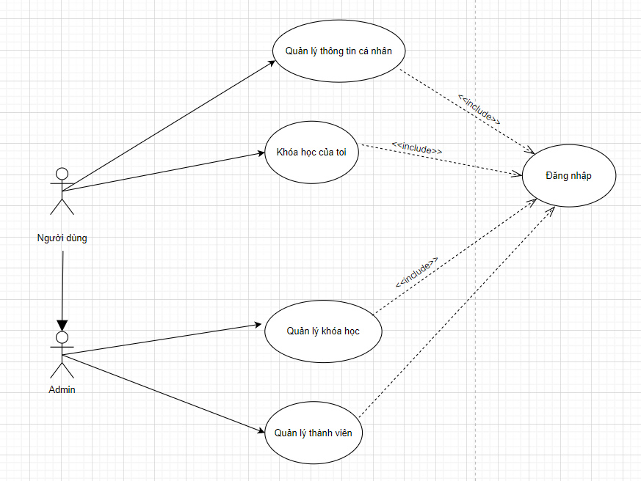
Hình 2.1.2. Biểu đồ chức năng phân rã
2.1.3 Use Case chức năng quản lý thông tin cá nhân
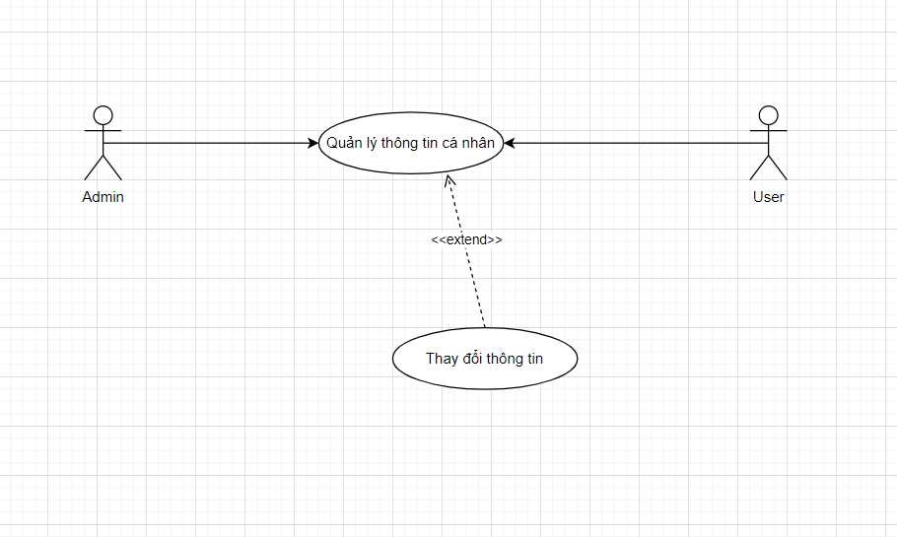
Hình 2.1.3. Sơ đồ Use Case chức năng quản lý thông tin cá nhân
2.1.4 Use Case chức năng quản lý khóa học
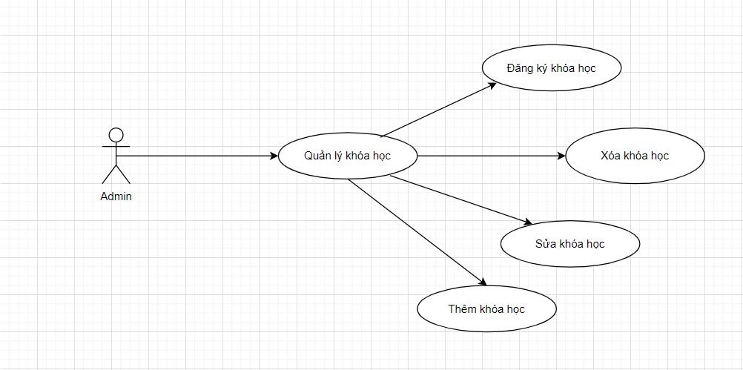
Hình 2.1.4 Sơ đồ usecase chức năng quản lý khóa học
2.1.5 Use case chức năng quản lý thành viên
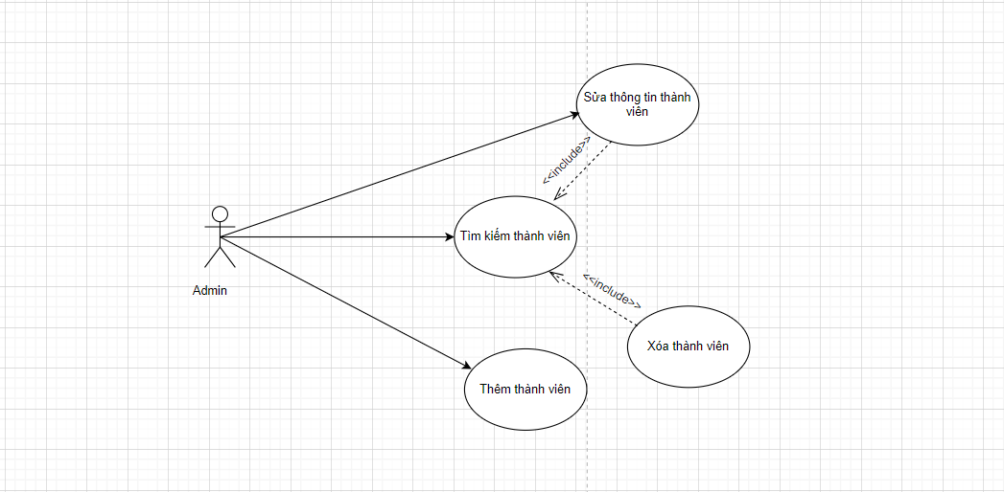

2.1.5 Biểu đồ trạng thái đăng ký khóa học
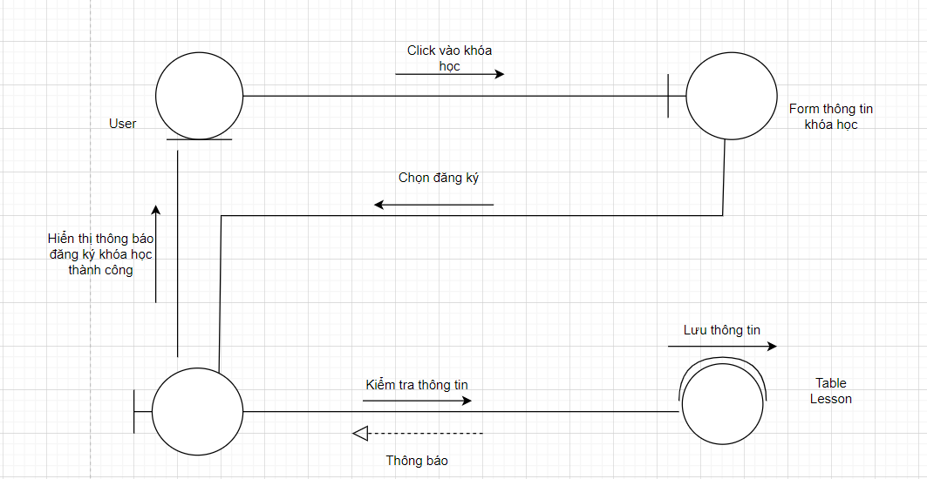
Hình 2.1.5 Biểu đồ trạng thái đăng ký khóa học
2.1.6 Biểu đồ trạng thái thêmkhóa học
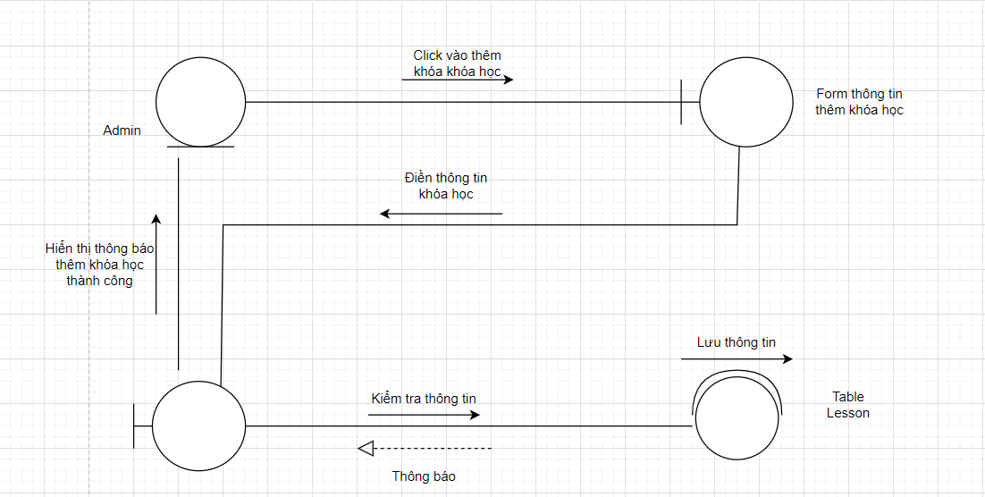
Hình 2.1.6 Biểu đồ trạng thái thêm khóa học

2.1.7 Biểu đồ trạng thái sửa khóa học
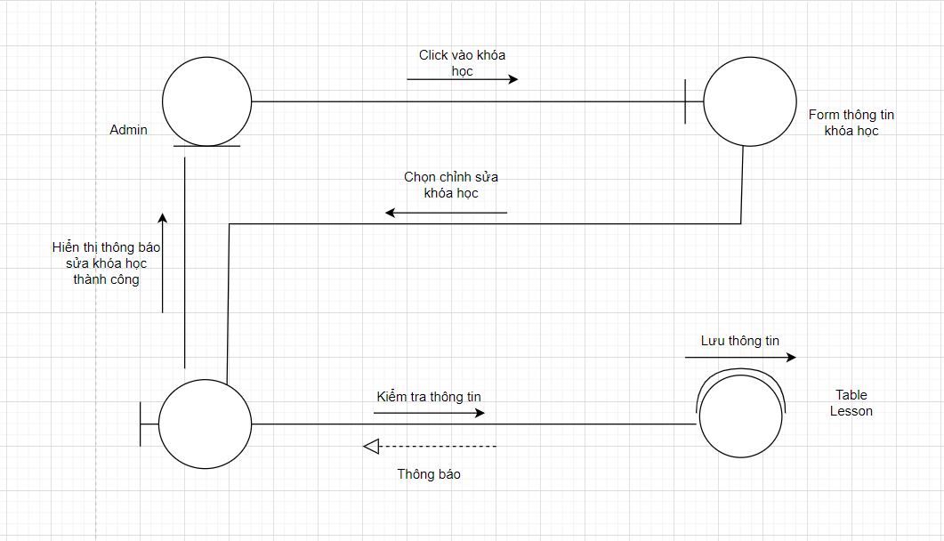
Hình 2.1.7 Biểu đồ trạng thái sửa khóa học
2.1.8 Biểu đồ trạng thái xóa khóa học
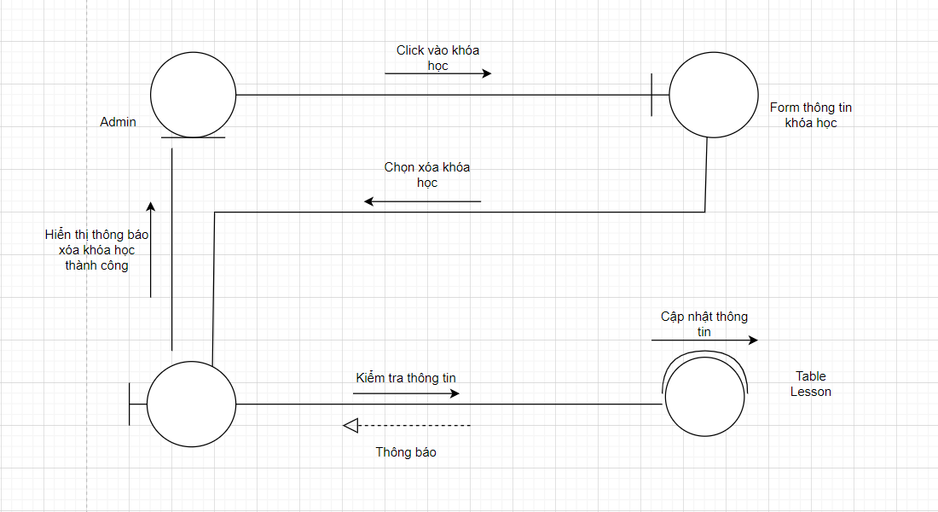
Hình 2.1.8 Biểu đồ trạng thái xóa khóa học
2.1.9 Biểu đồ trạng thái đăng nhập
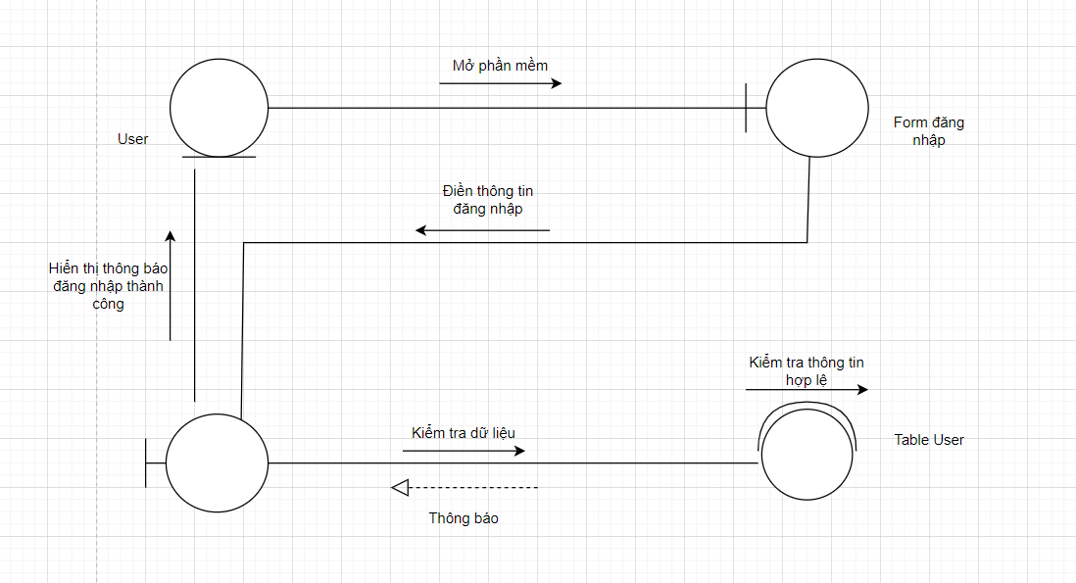
Hình 2.1.9 Biểu đồ trạng thái đăng nhập
2.1.10 Biểu đồ trạng thái đăng ký
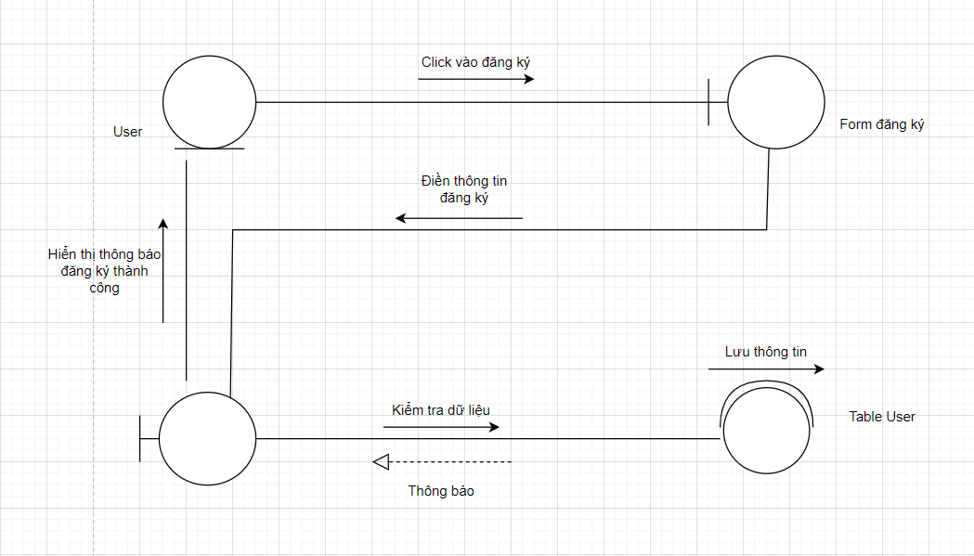
Hình 2.1.10 Biểu đồ trạng thái đăng ký
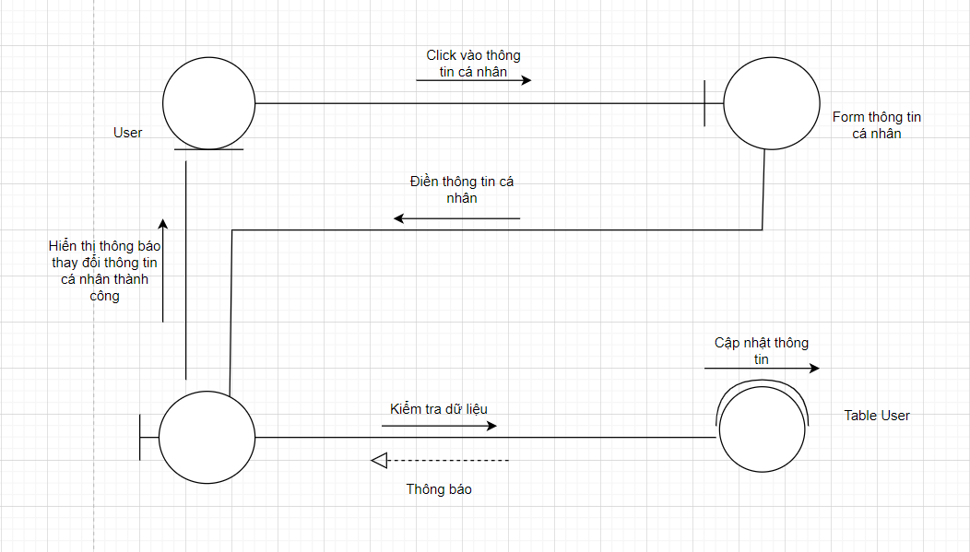
2.1.11 Biểu đồ trạng thái thông tin cá nhân
Hình 2.1.11 Biểu đồ trạng thái thông tin cá nhân
2.1.12 Biểu đồ tuần tự chức năng đăng nhập
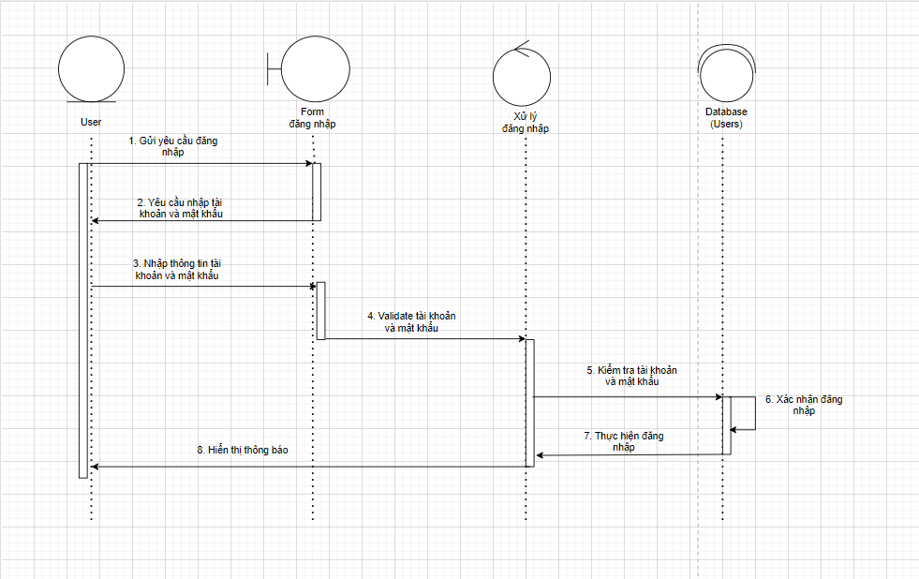 Hình 2.1.12 Biểu đồ tuần từ thông tin cá nhân

2.1.13 Biểu đồ tuần tự chức năng đăng ký
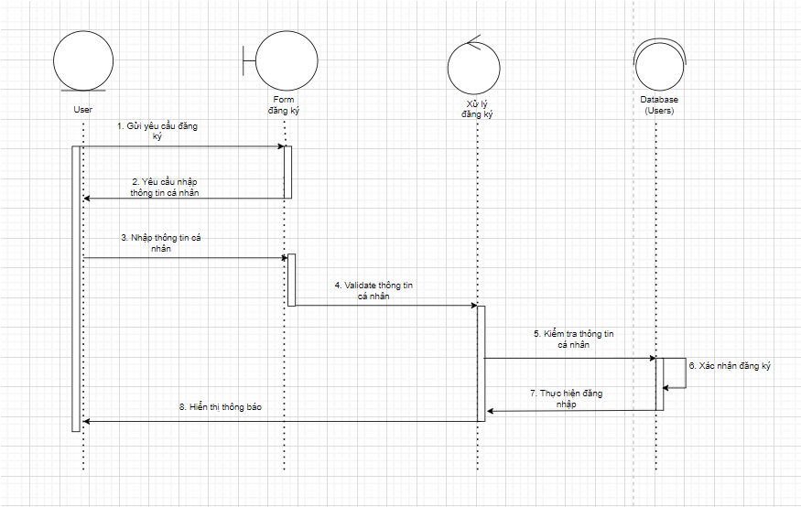
Hình 2.1.13 Biểu đồ tuần từ chức năng đăng ký
2.1.14 Biểu đồ tuần tự chức năng xem thông tin cá nhân
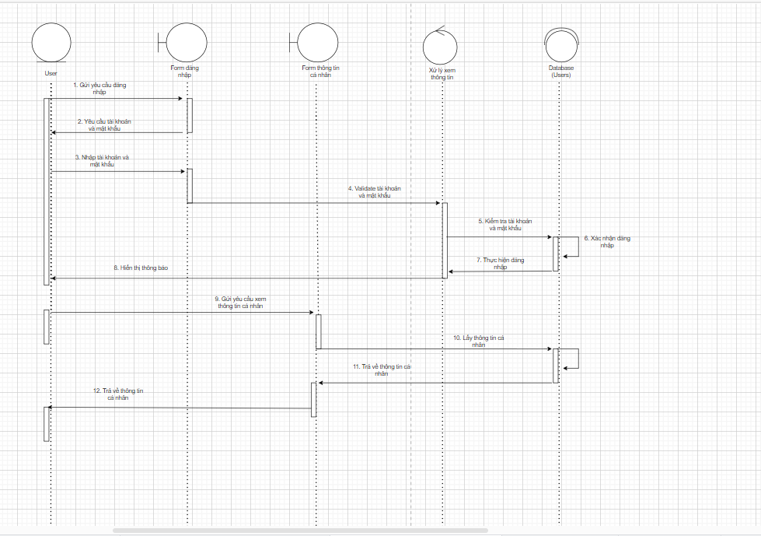
Hình 2.1.14 Biểu đồ tuần từ chức năng xem thông tin cá nhân

2.1.15 Biểu đồ tuần tự chức năng chỉnh sửa thông tin cá nhân
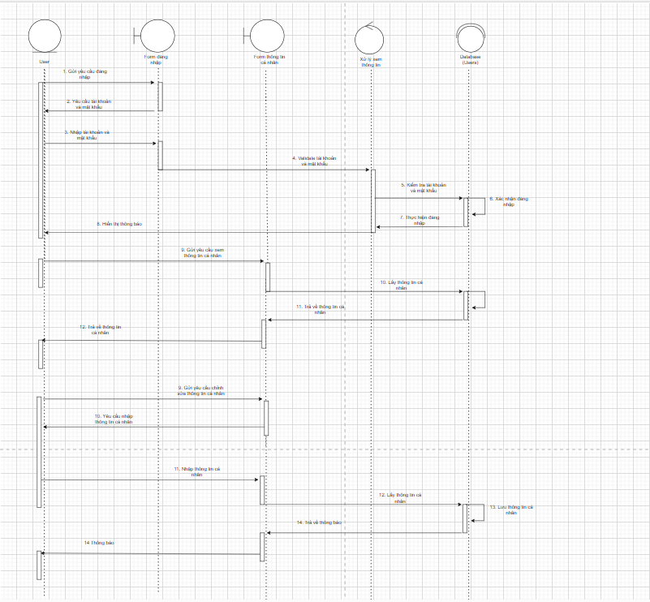
Hình 2.1.15 Biểu đồ tuần từ chức năng chỉnh sửa thông tin cá nhân

2.1.16 Biểu đồ tuần tự chức năng tìm kiếm khóa học
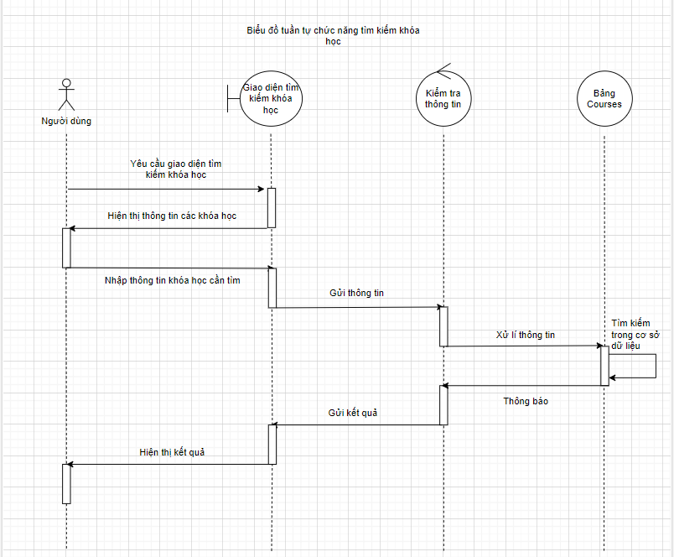

2.1.16 Biểu đồ hoạt động chức năng đăng ký khóa học
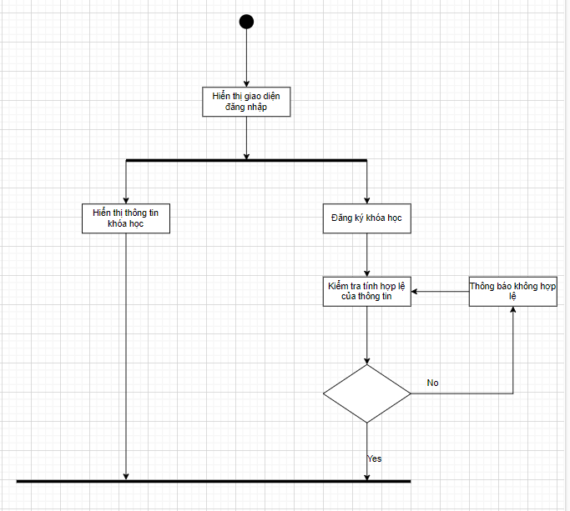
Hình 2.1.16 Biểu đồ hoạt động chức năng đăng ký khóa học
2.1.16 Biểu đồ hoạt động chức năng thêm khóa học
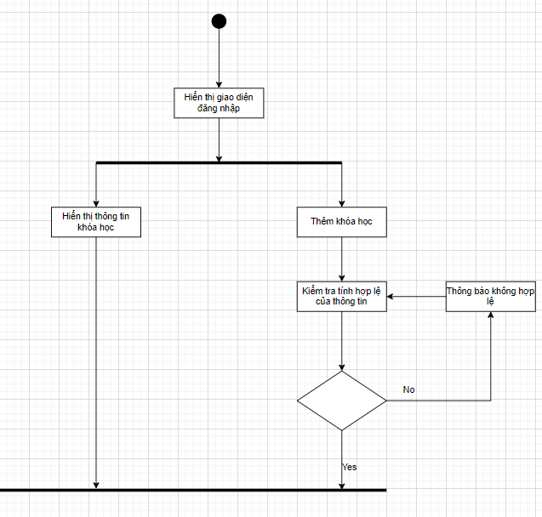
Hình 2.1.17 Biểu đồ hoạt động chức năng thêm khóa học
2.1.18 Biểu đồ hoạt động chức năng sửa khóa học
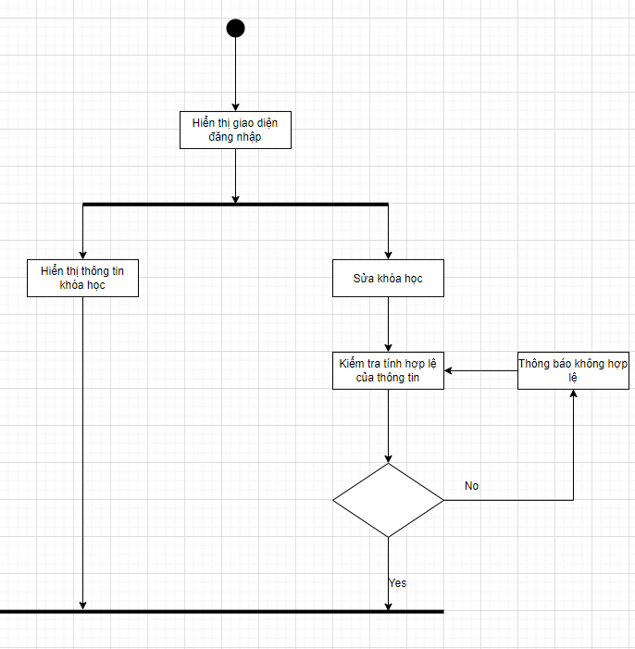
Hình 2.1.18 Biểu đồ hoạt động chức năng sửa khóa học
2.1.19 Biểu đồ hoạt động chức năng xóa khóa học
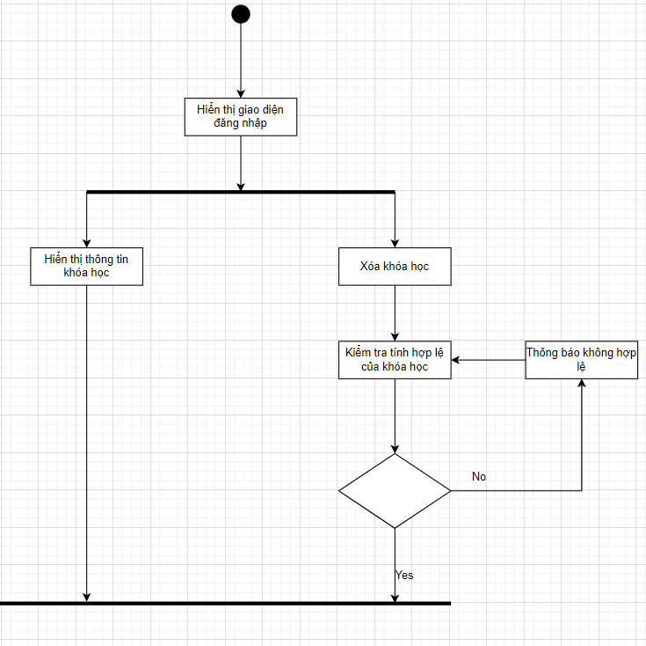
Hình 2.1.19 Biểu đồ hoạt động chức năng xóa khóa học
2.1.20 Biểu đồ hoạt động chức năng đăng nhập
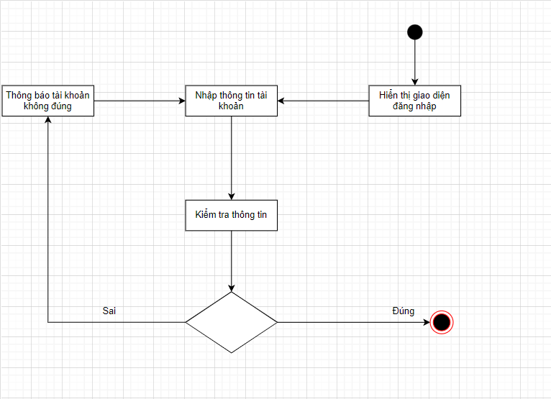
Hình 2.1.20 Biểu đồ hoạt động chức năng đăng nhập
2.1.21 Biểu đồ hoạt động chức năng đăng ký
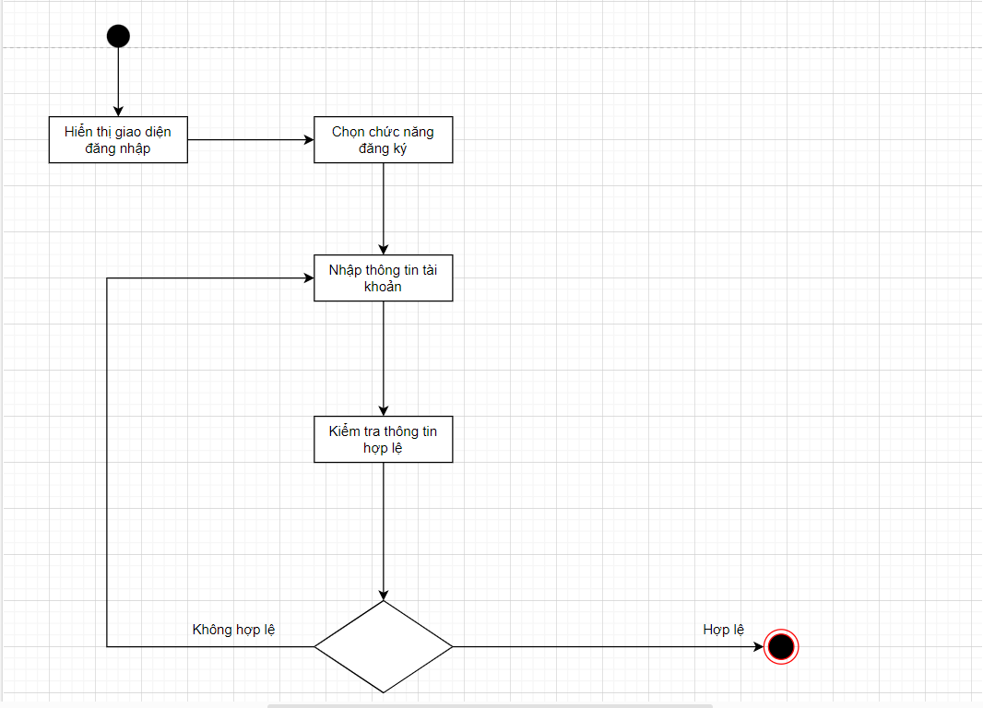
Hình 2.1.21 Biểu đồ hoạt động chức năng đăng ký
2.1.22 Biểu đồ hoạt động chức năng thông tin cá nhân
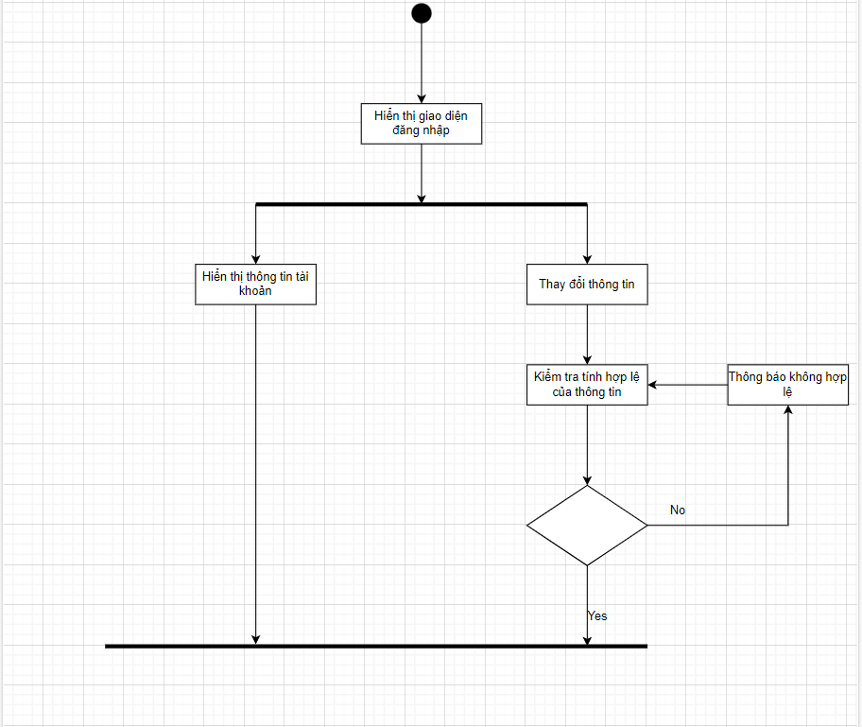
Hình 2.1.22 Biểu đồ hoạt động chức năng thông tin cá nhân
2.1.23. Biểu đồ hoạt động chức năng tìm kiếm thành viên
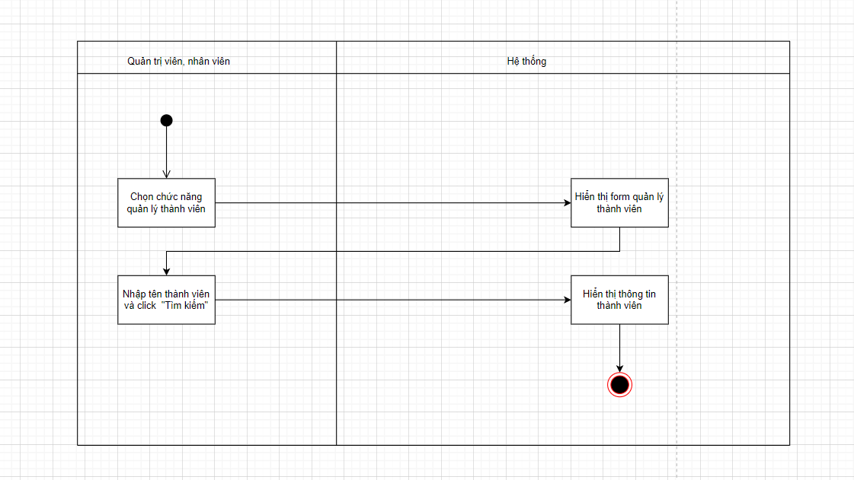
Hình 2.1.23 Biểu đồ hoạt động chức năng tìm kiếm thành viên

2.1.24 Biểu đồ hoạt động chức năng sửa thông tin thành viên
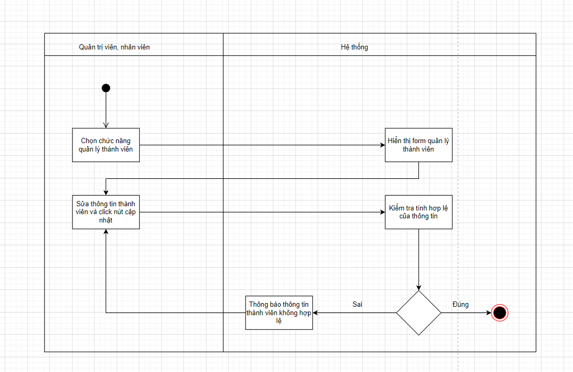
Hình 2.1.24 Biểu đồ hoạt động chức năng sửa thông tin thành viên
2.1.25 Biểu đồ hoạt động chức năng tìm kiếm khóa học
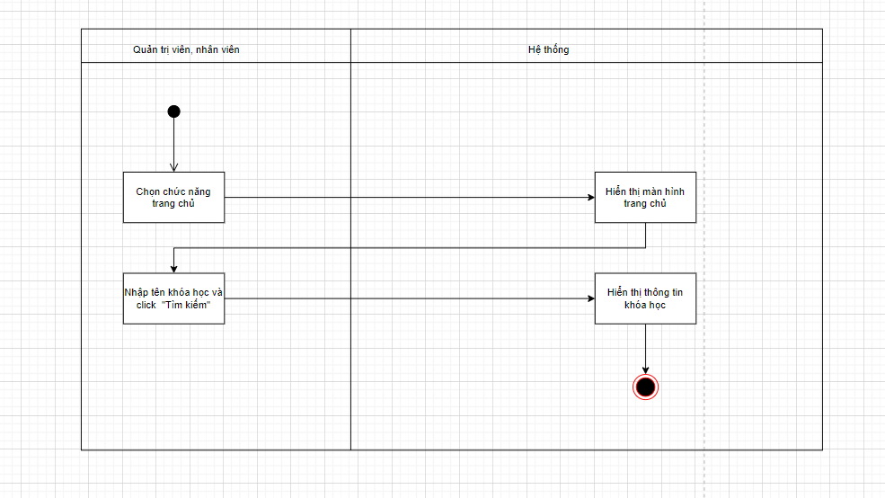
Hình 2.1.25 Biểu đồ hoạt động chức năng tìm kiếm khóa học

2.2 Thiết kế giao diện
- Giao diện đăng nhập
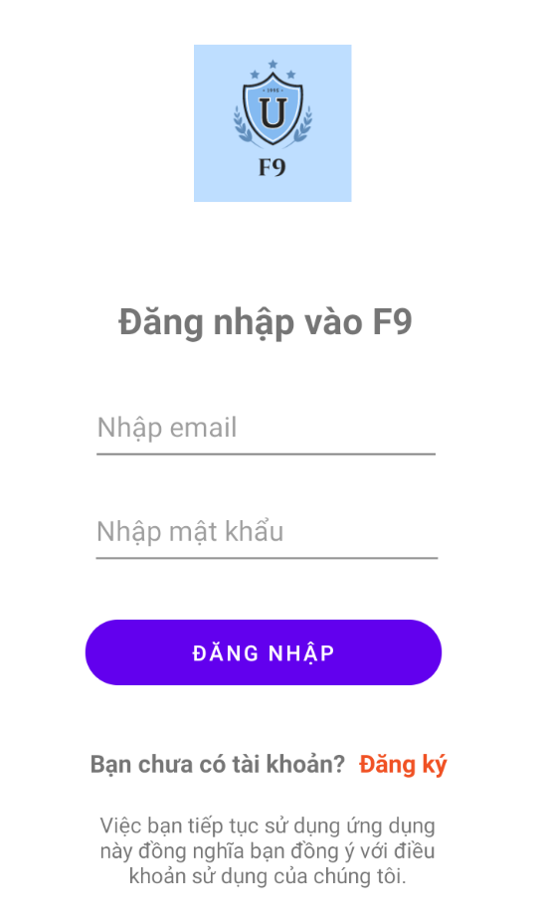
Hình 2.2.1 Giao diện đăng nhập

- Giao diện đăng ký
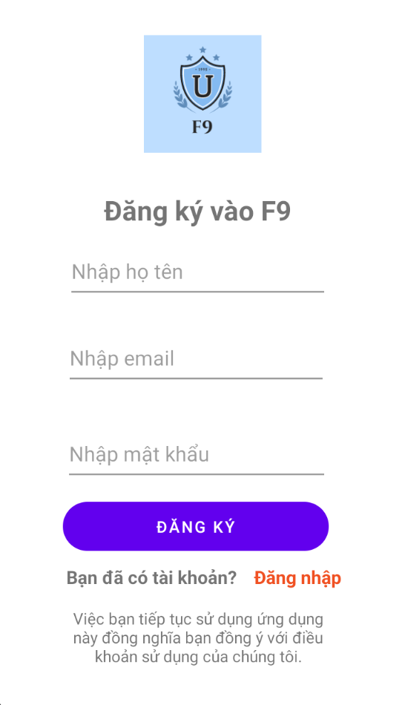
Hình 2.2.2: Giao diện đăng ký

- Giao diện chính
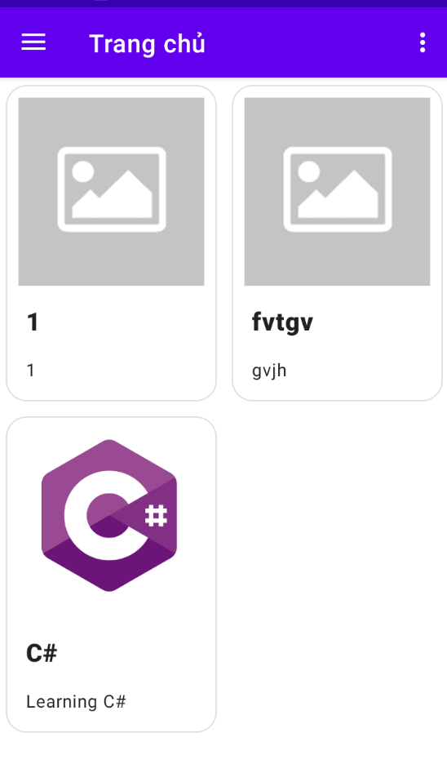
Hình 2.2.3: Giao diện trang chủ
- Giao diện khóa học của tôi
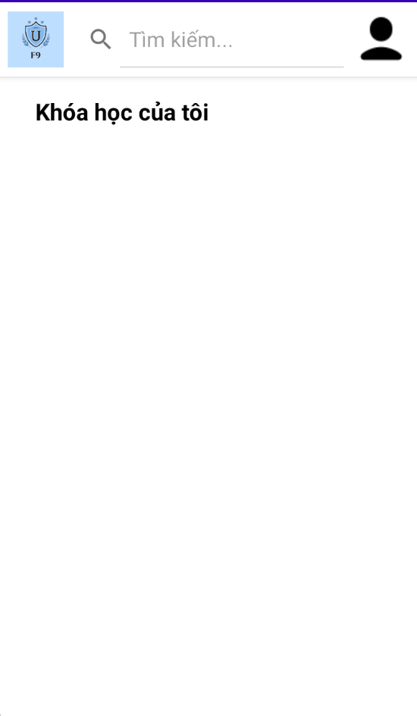
Hình 2.2.3: Giao diện khóa học của tôi

- Giao diện quản lý thành viên
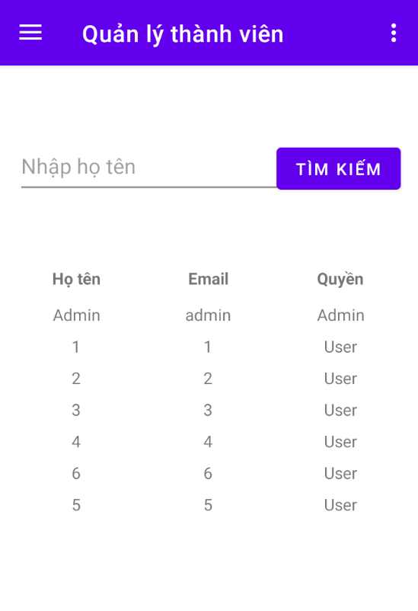
Hình 2.2.4: Giao diện quản lý thành viên
- Giao diện chỉnh sửa thành viên
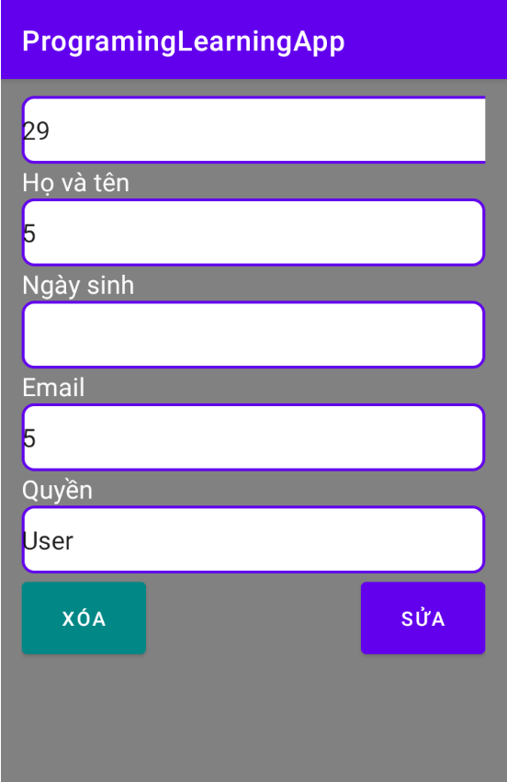
Hình 2.2.5: Giao diện chỉnh sửa thành viên

- Giao diện quản lý khóa học
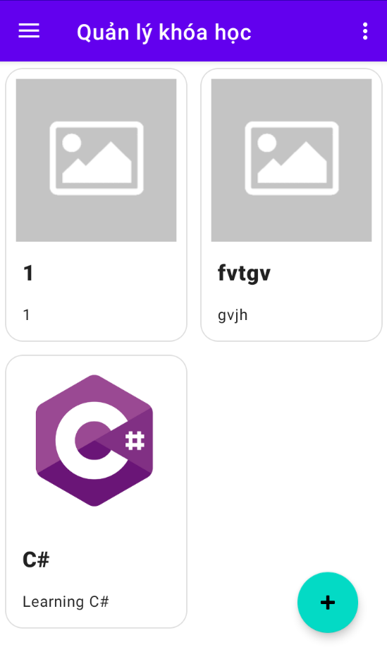
Hình 2.2.6: Giao diện quản lý khóa học

- Giao diện thêm khóa học
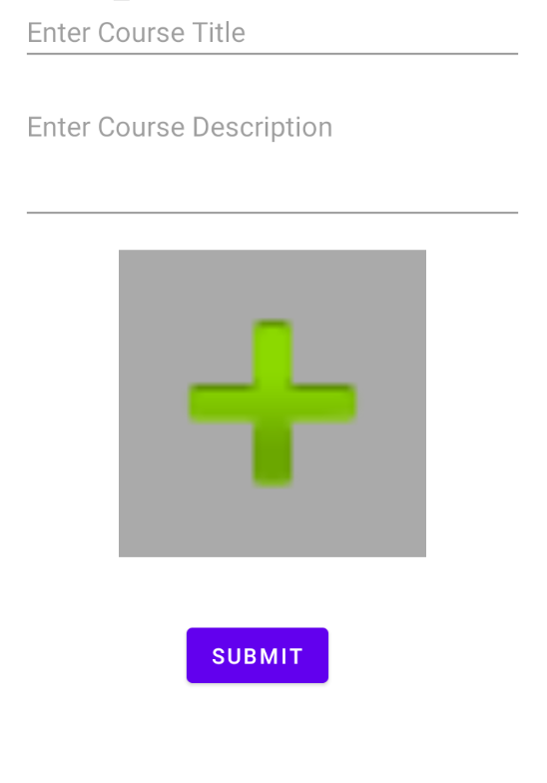
Hình 2.2.7: Giao diện thêm khóa học
- Giao diện thêm bài học
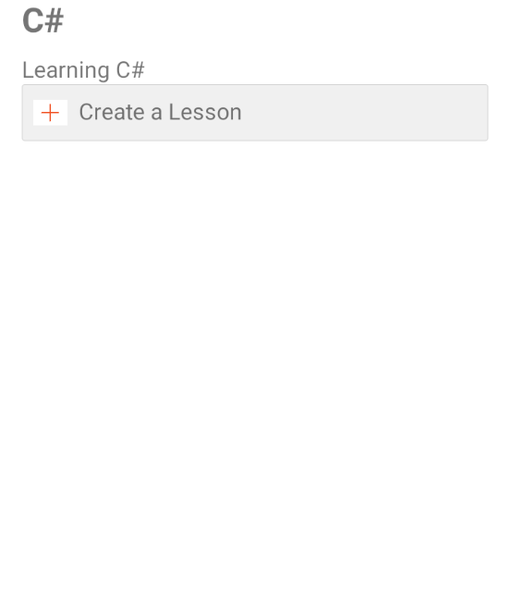
Hình 2.2.8: Giao diện thêm bài học

- Giao diện thêm chi tiết bài học
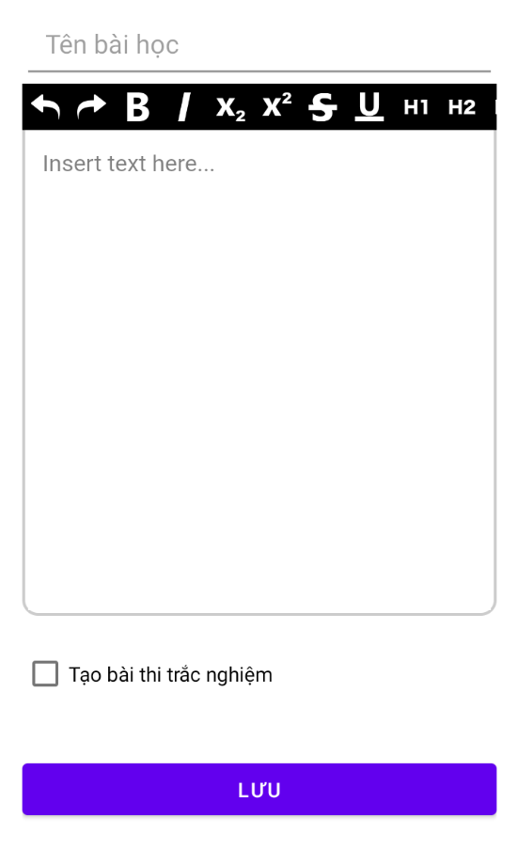
Hình 2.2.9: Thêm chi tiết bài học

2.3 Thiết kế các hành phần ứng dụng
2.3.1: Sơ đồ lớp
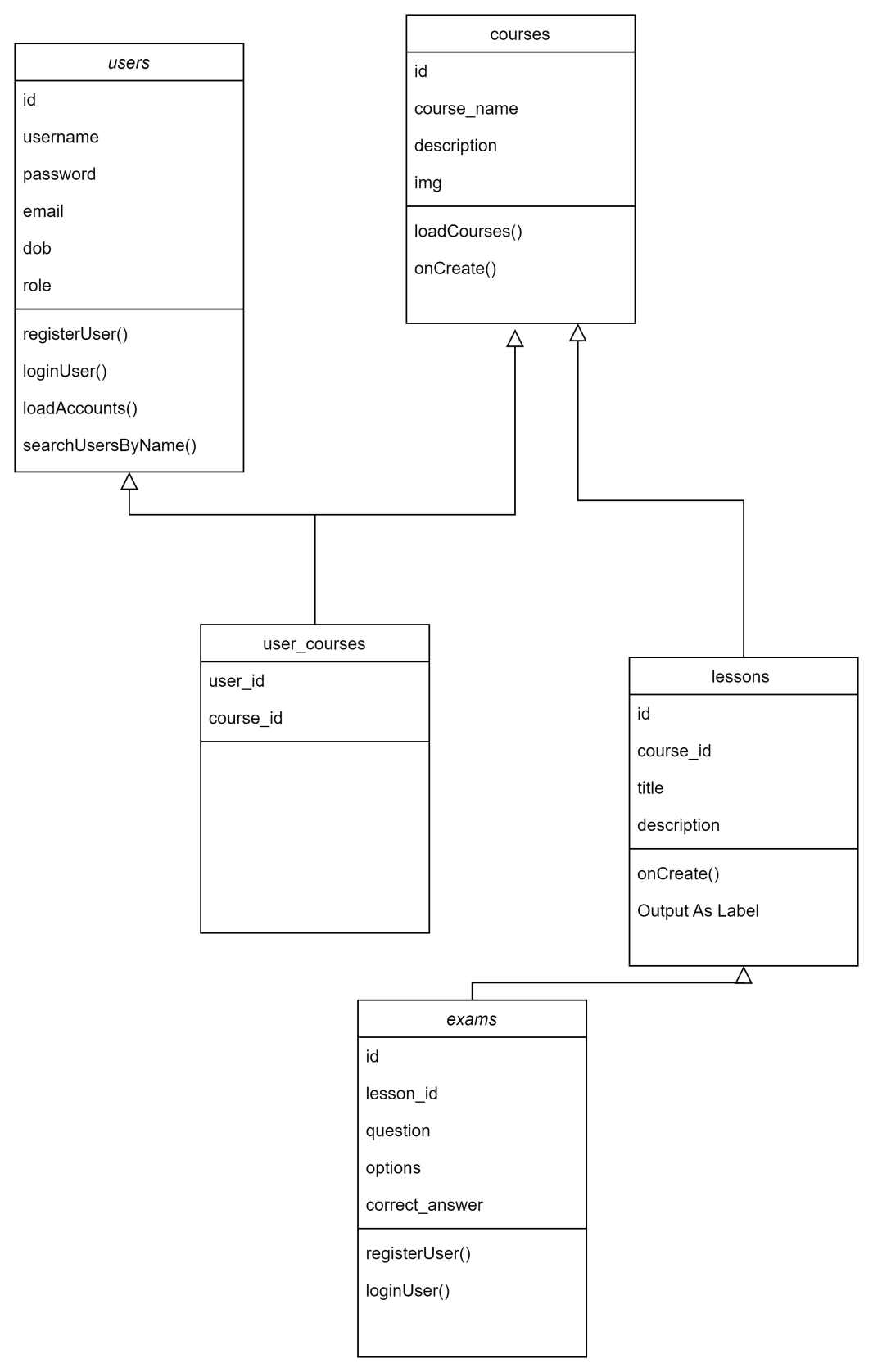
Hình 2.3.1: Sơ đồ lớp

2.4 Thiết kế cơ sở dữ liệu
a, Chi tiết thuộc tính
2.4.1 Bảng User
STT | Tên cột | Kiểu dữ liệu | Null | Chú thích
1 | id | Int | No | Mã người dùng (PK)
2 | username | NVARCHAR(255) | Yes | Teen đăng nhập
3 | password | NVARCHAR(255) | Yes | Mật khẩu
4 | email | NVARCHAR(255) | Yes | Email
5 | dob | DATE | Yes | Ngày sinh
6 | role | Int | Yes | Quyền

2.4.2 Bảng Courses
STT | Tên cột | Kiểu dữ liệu | Null | Chú thích
1 | id | Int | No | Mã khóa học (PK)
2 | course_name | NVARCHAR(255) | No | Tên khóa học
3 | description | NVARCHAR(Max) | Yes | Mô tả khóa học
4 | img | NVARCHAR(255) | Yes | Ảnh

2.4.3 Bảng Lessons
STT | Tên cột | Kiểu dữ liệu | Null | Chú thích
1 | id | Int | No | Mã bài học (PK)
2 | course_id | Int | No | Mã khóa học (FK)
3 | title | NVARCHAR(255) | Yes | Tên bài học
4 | description | NVARCHAR(MAX) | Yes | Mô tả

2.4.4 Bảng Exams
STT | Tên cột | Kiểu dữ liệu | Null | Chú thích
1 | Id | Int | No | Mã bài tập (PK)
2 | lesson_id | Int | No | Mã bài học (FK)
3 | question | NVARCHAR(MAX) | Yes | Câu hỏi
4 | options | NVARCHAR(MAX) | Yes | Đáp án
5 | correct_answer | NVARCHAR(255) | Yes | Đáp án đúng

2.4.5 Bảng user_courses
STT | Tên cột | Kiểu dữ liệu | Null | Chú thích
1 | user_id | Int | No | Mã người dùng (FK)
2 | course_id | Int | No | Mã khóa học (FK)

b, Cài đặt cơ sở dữ liệu
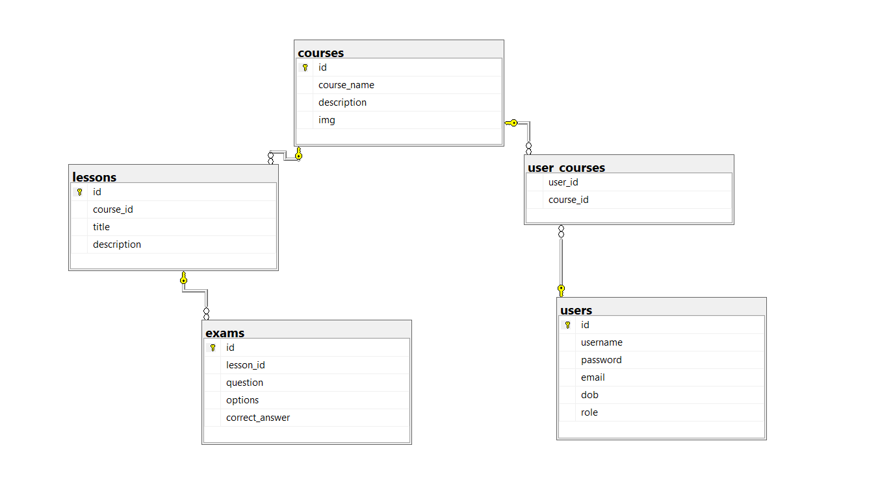
Hình 2.4.1. Diagram

2.5 Kết luận
Trong chương này, chúng ta đã hoàn thành việc thiết kế tổng quan cho ứng dụng học lập trình online với các nội dung chính như sau:
- Thiết kế chức năng: Ứng dụng đã được phân tích chi tiết với các chức năng chính như đăng ký, đăng nhập, quản lý thông tin cá nhân, quản lý thành viên, và quản lý khóa học. Các chức năng này đảm bảo hệ thống có thể đáp ứng được nhu cầu sử dụng của cả người dùng và quản trị viên.
- Thiết kế giao diện: Giao diện người dùng được xây dựng nhằm tối ưu hóa trải nghiệm, đảm bảo sự trực quan và dễ sử dụng. Các trang giao diện chính bao gồm trang đăng nhập, trang quản lý tài khoản cá nhân, trang danh sách khóa học, và trang quản trị khóa học.
- Thiết kế các thành phần ứng dụng: Các thành phần chính của hệ thống đã được thiết kế theo mô hình rõ ràng, bao gồm các module quản lý người dùng, khóa học, và thành viên, đảm bảo hệ thống có tính mở rộng và dễ bảo trì.
- Thiết kế cơ sở dữ liệu: Hệ thống cơ sở dữ liệu đã được thiết kế theo dạng quan hệ, đảm bảo việc lưu trữ và quản lý thông tin người dùng, thông tin khóa học và dữ liệu liên quan một cách hợp lý và an toàn.
Tổng kết lại, chương này đã cung cấp cái nhìn tổng quan về cách thiết kế ứng dụng học lập trình online từ góc độ chức năng, giao diện, thành phần hệ thống và cơ sở dữ liệu. Đây là nền tảng vững chắc cho các bước phát triển và triển khai ứng dụng ở các chương tiếp theo.

CHƯƠNG 3. PHÁT TRIỂN ỨNG DỤNG HỌC LẬP TRÌNH

3.1 Chuẩn bị dữ liệu
3.1.1 Giới thiệu về ứng dụng
Ứng dụng học lập trình cho thiết bị di động này sẽ cung cấp cho người dùng khả năng đăng ký các khóa học lập trình, tham gia các bài học (lessons), và thực hiện các bài kiểm tra (exams). Ứng dụng cũng có chức năng quản lý thông tin cá nhân và khóa học của mỗi người dùng.
3.2.1 Mô tả các bảng cơ sở dữ liệu
* Bảng users
- Mục đích: Lưu trữ thông tin cá nhân của người dùng, bao gồm cả người dùng thông thường (students) và quản trị viên (admin).
- Các trường:
id: Mã định danh duy nhất của người dùng.
name: Tên người dùng.
email: Địa chỉ email dùng để đăng nhập.
password: Mật khẩu được mã hóa.
role: Vai trò của người dùng (student hoặc admin).
* Bảng courses
- Mục đích: Lưu trữ thông tin về các khóa học lập trình.
- Các trường:
id: Mã khóa học.
title: Tên khóa học.
description: Mô tả chi tiết về khóa học.
start_date: Ngày bắt đầu khóa học.
end_date: Ngày kết thúc khóa học.
instructor_id: ID của người dạy khóa học (có liên kết với bảng users).
* Bảng user_courses
- Mục đích: Lưu trữ thông tin về các khóa học mà người dùng đã đăng ký.
- Các trường:
id: Mã định danh.
user_id: ID người dùng (liên kết với bảng users).
course_id: ID khóa học (liên kết với bảng courses).
progress: Tiến trình học của người dùng (phần trăm hoàn thành).
registration_date: Ngày người dùng đăng ký khóa học.
* Bảng lessons
- Mục đích: Lưu trữ thông tin về các bài học trong mỗi khóa học.
- Các trường:
id: Mã định danh của bài học.
course_id: ID khóa học (liên kết với bảng courses).
title: Tiêu đề bài học.
content: Nội dung bài học (có thể là văn bản hoặc đường dẫn tới video).
lesson_number: Số thứ tự của bài học trong khóa học.
* Bảng exams
- Mục đích: Lưu trữ thông tin về các bài kiểm tra trong khóa học.
- Các trường:
id: Mã định danh của bài kiểm tra.
course_id: ID khóa học (liên kết với bảng courses).
exam_date: Ngày diễn ra bài kiểm tra.
total_score: Điểm tối đa của bài kiểm tra.
duration: Thời gian làm bài (tính bằng phút).

3. Các chức năng chính của ứng dụng
3.1. Đăng nhập và đăng ký
- Người dùng có thể đăng ký tài khoản với thông tin cơ bản như tên, email, và mật khẩu.
- Người dùng đăng nhập bằng email và mật khẩu. Vai trò của người dùng (admin/student) sẽ được xác định sau khi đăng nhập.
3.2. Quản lý thông tin cá nhân
-Người dùng có thể xem và chỉnh sửa thông tin cá nhân như tên, email.
- Admin có thể xem danh sách tất cả người dùng và thực hiện các thao tác quản lý.
3.3. Quản lý khóa học
- Admin: Có thể thêm mới, chỉnh sửa và xóa các khóa học
- User: Có thể duyệt danh sách các khóa học, đăng ký.
3.4. Học bài và làm bài kiểm tra
- Người dùng có thể xem nội dung các bài học thuộc các khóa học mà họ đã đăng ký.
- Người dùng có thể thực hiện các bài kiểm tra, và điểm số sẽ được lưu trữ trong hệ thống để theo dõi tiến trình học tập.
4. Thiết kế giao diện
- Màn hình đăng nhập/đăng ký: Nhập email và mật khẩu.
- Màn hình khóa học: Hiển thị danh sách khóa học và chi tiết từng khóa học.
- Màn hình quản lý cá nhân: Cho phép người dùng cập nhật thông tin cá nhân.
- Màn hình bài học: Hiển thị nội dung của từng bài học.
- Màn hình bài kiểm tra: Người dùng thực hiện bài kiểm tra.

3.2 Xây dựng giao diện ứng dụng
3.2.1 Giao diện đăng nhập

Hình 3.2.1: Giao diện đăng nhập
3.2.2 Giao diện đăng ký

Hình 3.2.2: Giao diện đăng ký

3.2.3 Giao diện chính

Hình 3.2.3: Giao diện trang chủ
3.2.4 Giao diện khóa học của tôi

Hình 3.2.4: Giao diện khóa học của tôi

3.2.5 Giao diện quản lý thành viên

Hình 3.2.5: Giao diện quản lý thành viên

2.3.6 Giao diện chỉnh sửa thành viên

Hình 3.2.6: Giao diện chỉnh sửa thành viên

3.2.7 Giao diện quản lý khóa học

Hình 3.2.7: Giao diện quản lý khóa học

3.2.8 Giao diện thêm khóa học

Hình 3.2.8: Giao diện thêm khóa học

3.2.9 Giao diện thêm bài học

Hình 3.2.9: Giao diện thêm bài học

3.2.10 Giao diện thêm chi tiết bài học

Hình 3.2.10: Thêm chi tiết bài học

3.3 Xây dựng các thành phần ứng dụng
3.3.1 Chức năng đăng nhập
protected void onCreate(Bundle savedInstanceState) {
super.onCreate(savedInstanceState);
EdgeToEdge.enable(this);
setContentView(R.layout.activity_authentication);
dbHelper = new DatabaseHelper(this);
button_signIn = findViewById(R.id.button_signIn);
button_signIn.setOnClickListener(v->{
EditText editTextFullName = findViewById(R.id.editText_fullName);
EditText editTextPassword = findViewById(R.id.editText_password);
String email = editTextFullName.getText().toString();
String password = editTextPassword.getText().toString();
if(!email.isEmpty() && !password.isEmpty()) {
Cursor cursor = dbHelper.loginUser(email, password);
if (cursor.getCount() > 0) {
cursor.moveToFirst();
Toast.makeText(this, "Đăng nhập thành công", Toast.LENGTH_SHORT).show();
int role = cursor.getInt(cursor.getColumnIndexOrThrow("role"));
SharedPreferences sharedPreferences = getSharedPreferences("user_prefs", MODE_PRIVATE);
SharedPreferences.Editor editor = sharedPreferences.edit();
editor.putInt("user_role", role); // "Admin" là role của người dùng, có thể lấy từ cơ sở dữ liệu
editor.apply();
Intent i = new Intent(Authentication.this, MainActivity.class);
startActivity(i);
cursor.close();
} else {
Toast.makeText(this, "Sai email hoặc mật khẩu", Toast.LENGTH_SHORT).show();
}
}
else {
Toast.makeText(this, "Vui lòng điền đầy đủ thông tin", Toast.LENGTH_SHORT).show();
}
});
TextView textView4 = findViewById(R.id.textView4);
textView4.setOnClickListener(v->{
Intent i = new Intent(Authentication.this, Register.class);
startActivity(i);
});
}

3.3.1 Chức năng đăng ký
dbHelper = new DatabaseHelper(this);
button_signIn = findViewById(R.id.button_signIn);
button_signIn.setOnClickListener(v->{
EditText editTextFullName = findViewById(R.id.editText_fullName);
EditText editTextEmail = findViewById(R.id.editText_email);
EditText editTextPassword = findViewById(R.id.editText_password);

String fullname = editTextFullName.getText().toString();
String email = editTextEmail.getText().toString();
String password = editTextPassword.getText().toString();

if(!fullname.isEmpty() && !email.isEmpty() && !password.isEmpty()) {
boolean isLoggedIn = dbHelper.registerUser(fullname,email, password);
if (isLoggedIn) {
Cursor cursor = dbHelper.loginUser(email, password);
if (cursor.getCount() > 0) {
cursor.moveToFirst();
Toast.makeText(this, "Đăng ký thành công", Toast.LENGTH_SHORT).show();
int role = cursor.getInt(cursor.getColumnIndexOrThrow("role"));
SharedPreferences sharedPreferences = getSharedPreferences("user_prefs", MODE_PRIVATE);
SharedPreferences.Editor editor = sharedPreferences.edit();
editor.putInt("user_role", role);
editor.apply();
Intent i = new Intent(Register.this, MainActivity.class);
startActivity(i);
cursor.close();
}
} else {
Toast.makeText(this, "Email đã tồn tại", Toast.LENGTH_SHORT).show();
}
}
else {
Toast.makeText(this, "Vui lòng điền đầy đủ thông tin", Toast.LENGTH_SHORT).show();
}

});
3.3.2 Chức năng quản lý thành viên
- Hàm lấy thông tin thành viên:
private void loadAccounts() {
int headerId = R.id.header_row;
int childCount = tableLayout.getChildCount();
for (int i = childCount - 1; i >= 0; i--) {
View child = tableLayout.getChildAt(i);
if (child.getId() != headerId) {
// Xóa hàng không phải là header
tableLayout.removeViewAt(i);
}
}

// Lấy danh sách tài khoản từ cơ sở dữ liệu
SQLiteDatabase db = dbHelper.getReadableDatabase();
Cursor cursor = db.rawQuery("SELECT * FROM users", null);
userList = new ArrayList<>();
if (cursor.moveToFirst()) {
do {
User user = new User();
user.setId(cursor.getInt(cursor.getColumnIndexOrThrow("id")));
user.setUsername(cursor.getString(cursor.getColumnIndexOrThrow("username")));
user.setPassword(cursor.getString(cursor.getColumnIndexOrThrow("password")));
user.setEmail(cursor.getString(cursor.getColumnIndexOrThrow("email")));
user.setDob(cursor.getString(cursor.getColumnIndexOrThrow("dob")));
user.setRole(cursor.getInt(cursor.getColumnIndexOrThrow("role")));
userList.add(user);
} while (cursor.moveToNext());
}
cursor.close();
db.close();

TableRow.LayoutParams columnParams = new TableRow.LayoutParams(
0, TableRow.LayoutParams.WRAP_CONTENT, 1f); // Equal weight for all columns
final TableRow[] selectedRow = {null};
for (User user : userList) {
TableRow tableRow = new TableRow(getContext());

TextView textViewUsername = new TextView(getContext());
textViewUsername.setText(user.getUsername());
textViewUsername.setPadding(8, 8, 8, 8);
textViewUsername.setGravity(Gravity.CENTER);
textViewUsername.setLayoutParams(columnParams);

TextView textViewEmail = new TextView(getContext());
textViewEmail.setText(user.getEmail());
textViewEmail.setPadding(8, 8, 8, 8);
textViewEmail.setGravity(Gravity.CENTER);
textViewEmail.setLayoutParams(columnParams);

TextView textViewRole = new TextView(getContext());
textViewRole.setText(user.getRole() == 1 ? "Admin" : "User");
textViewRole.setPadding(8, 8, 8, 8);
textViewRole.setGravity(Gravity.CENTER);
textViewRole.setLayoutParams(columnParams);
tableRow.setTag(user.getId());

tableRow.setOnClickListener(new View.OnClickListener() {
@Override
public void onClick(View v) {
// Đổi màu hàng được bấm
if (selectedRow[0] != null) {
selectedRow[0].setBackgroundColor(0x00000000);
}
selectedRow[0] = tableRow;
tableRow.setBackgroundColor(0xFFDDDDDD);

// Lấy ID của hàng được bấm
int selectedUserId = (int) tableRow.getTag();
Intent intent = new Intent(getActivity(), MemberManagementEdit.class);
intent.putExtra("userId", user.getId());
intent.putExtra("username", user.getUsername());
intent.putExtra("email", user.getEmail());
intent.putExtra("dob", user.getDob());
intent.putExtra("role", user.getRole());
startActivityForResult(intent,REQUEST_CODE_EDIT);
}
});
tableRow.addView(textViewUsername);
tableRow.addView(textViewEmail);
tableRow.addView(textViewRole);
tableLayout.addView(tableRow);
}

}
- Hàm tìm kiếm thành viên theo tên
public void searchUsersByName(String name) {
int headerId = R.id.header_row; // Thay thế bằng ID thực tế của header row nếu cần

// Lấy số lượng các hàng trong TableLayout
int childCount = tableLayout.getChildCount();

// Lặp qua tất cả các hàng trong TableLayout
for (int i = childCount - 1; i >= 0; i--) {
View child = tableLayout.getChildAt(i);

// Kiểm tra xem hàng có phải là header không
if (child.getId() != headerId) {
// Xóa hàng không phải là header
tableLayout.removeViewAt(i);
}
}

// Lấy danh sách tài khoản từ cơ sở dữ liệu
SQLiteDatabase db = dbHelper.getReadableDatabase();
String query = "SELECT * FROM users WHERE username LIKE ?";
String[] selectionArgs = new String[]{"%" + name + "%"};
Cursor cursor = db.rawQuery(query, selectionArgs);
userList = new ArrayList<>();
if (cursor.moveToFirst()) {
do {
User user = new User();
user.setId(cursor.getInt(cursor.getColumnIndexOrThrow("id")));
user.setUsername(cursor.getString(cursor.getColumnIndexOrThrow("username")));
user.setPassword(cursor.getString(cursor.getColumnIndexOrThrow("password")));
user.setEmail(cursor.getString(cursor.getColumnIndexOrThrow("email")));
user.setDob(cursor.getString(cursor.getColumnIndexOrThrow("dob")));
user.setRole(cursor.getInt(cursor.getColumnIndexOrThrow("role")));
userList.add(user);
} while (cursor.moveToNext());
}
cursor.close();
db.close();
TableRow.LayoutParams columnParams = new TableRow.LayoutParams(
0, TableRow.LayoutParams.WRAP_CONTENT, 1f); // Equal weight for all columns
final TableRow[] selectedRow = {null};
for (User user : userList) {
TableRow tableRow = new TableRow(getContext());

TextView textViewUsername = new TextView(getContext());
textViewUsername.setText(user.getUsername());
textViewUsername.setPadding(8, 8, 8, 8);
textViewUsername.setGravity(Gravity.CENTER);
textViewUsername.setLayoutParams(columnParams);

TextView textViewEmail = new TextView(getContext());
textViewEmail.setText(user.getEmail());
textViewEmail.setPadding(8, 8, 8, 8);
textViewEmail.setGravity(Gravity.CENTER);
textViewEmail.setLayoutParams(columnParams);

TextView textViewRole = new TextView(getContext());
textViewRole.setText(user.getRole() == 1 ? "Admin" : "User");
textViewRole.setPadding(8, 8, 8, 8);
textViewRole.setGravity(Gravity.CENTER);
textViewRole.setLayoutParams(columnParams);
tableRow.setTag(user.getId());

tableRow.setOnClickListener(new View.OnClickListener() {
@Override
public void onClick(View v) {
// Đổi màu hàng được bấm
if (selectedRow[0] != null) {
selectedRow[0].setBackgroundColor(0x00000000);
}
selectedRow[0] = tableRow;
tableRow.setBackgroundColor(0xFFDDDDDD);

// Lấy ID của hàng được bấm
int selectedUserId = (int) tableRow.getTag();
Intent intent = new Intent(getActivity(), MemberManagementEdit.class);
intent.putExtra("userId", user.getId());
intent.putExtra("username", user.getUsername());
intent.putExtra("email", user.getEmail());
intent.putExtra("dob", user.getDob());
intent.putExtra("role", user.getRole());
startActivityForResult(intent,REQUEST_CODE_EDIT);
}
});
tableRow.addView(textViewUsername);
tableRow.addView(textViewEmail);
tableRow.addView(textViewRole);
tableLayout.addView(tableRow);
}
}
}

3.3.3 Chức năng chỉnh sửa thành viên
- Hàm lấy thông tin thành viên từ màn quản lý thành viên:
protected void onCreate(Bundle savedInstanceState) {
dbHelper = new DatabaseHelper(this);
super.onCreate(savedInstanceState);
EdgeToEdge.enable(this);
setContentView(R.layout.activity_member_management_edit);
Intent intent = getIntent();
int userId = intent.getIntExtra("userId", -1); // Giá trị mặc định là -1
String username = intent.getStringExtra("username");
String email = intent.getStringExtra("email");
String dob = intent.getStringExtra("dob");
int role = intent.getIntExtra("role", 0); // Giá trị mặc định là 0

EditText fullname = findViewById(R.id.editText_fullName);
fullname.setText(username);

EditText et_email = findViewById(R.id.editText_email);
et_email.setText(email);

EditText ed_dob = findViewById(R.id.editTextDate);
ed_dob.setText(dob);

EditText ed_role = findViewById(R.id.editTextText_role);
if(role == 1) ed_role.setText("Admin");
else ed_role.setText("User");

TextView textViewId = findViewById(R.id.IdUser);
textViewId.setText(String.valueOf(userId));

btn_edit = findViewById(R.id.edit);
btn_edit.setOnClickListener(v -> {
String newUsername = fullname.getText().toString();
String newEmail = et_email.getText().toString();
String newDob = ed_dob.getText().toString();
int newRole = ed_role.getText().toString().equals("Admin") ? 1 : 0;

User user = new User();
user.setId(userId);
user.setUsername(newUsername);
user.setEmail(newEmail);
user.setDob(newDob);
user.setRole(newRole);

int result = this.updateUser(user);

if (result > 0) {
// Hiển thị thông báo cập nhật thành công
Toast.makeText(this, "Cập nhật thành công!", Toast.LENGTH_SHORT).show();
Intent returnIntent = new Intent();
setResult(RESULT_OK, returnIntent);
finish();
} else {
// Hiển thị thông báo cập nhật thất bại
Toast.makeText(this, "Cập nhật thất bại!", Toast.LENGTH_SHORT).show();
}
});

btn_delete = findViewById(R.id.btn_delete);
btn_delete.setOnClickListener(v -> {
this.Delete(userId);
});

}
- Hàm chỉnh sửa thông tin thành viên:
public int updateUser(User user) {
SQLiteDatabase db = dbHelper.getWritableDatabase();
ContentValues contentValues = new ContentValues();
contentValues.put("username", user.getUsername());
contentValues.put("email", user.getEmail());
contentValues.put("dob", user.getDob());
contentValues.put("role", user.getRole());

// Cập nhật thông tin người dùng dựa vào id
int rowsAffected = db.update("users", contentValues, "id = ?", new String[]{String.valueOf(user.getId())});
db.close();
return rowsAffected;
}

private void Delete(int userId) {
new AlertDialog.Builder(this)
.setTitle("Xác nhận")
.setMessage("Bạn có chắc chắn không?")
.setPositiveButton("Có", (dialog, which) -> {
SQLiteDatabase db = dbHelper.getWritableDatabase();
db.delete("users", "id = ?", new String[]{String.valueOf(userId)});
db.close();
Toast.makeText(this, "User deleted", Toast.LENGTH_SHORT).show();
Intent returnIntent = new Intent();
setResult(RESULT_OK, returnIntent);
finish();
})
.setNegativeButton("Không", null)
.show();
}
}
3.3.4 Chức năng đăng ký khóa học
- Kiểm tra khóa học đã được đăng ký trước đó chưa
public boolean registerCourse(int userId, int courseId) {
SQLiteDatabase db = dbHelper.getWritableDatabase();
String query = "SELECT * FROM user_courses WHERE user_id = ? AND course_id = ?";
Cursor cursor = db.rawQuery(query, new String[]{String.valueOf(userId), String.valueOf(courseId)});
if (cursor.getCount() > 0) {
cursor.close();
return false;
}
cursor.close();
ContentValues values = new ContentValues();
values.put("user_id", userId);
values.put("course_id", courseId);
long result = db.insert("user_courses", null, values);
return result != -1; // Trả về true nếu thêm thành công
}
- Hàm đăng ký khóa học
private void registerCourse(Integer userId, Integer courseId) {
RegisterCourse registerCourse = new RegisterCourse(this);
boolean isRegistered = registerCourse.registerCourse(userId, courseId);
if (isRegistered) {
Toast.makeText(this, "Khóa học đã được thêm vào khóa học của tôi!", Toast.LENGTH_SHORT).show();
} else {
Toast.makeText(this, "Khóa học đã được đăng ký trước đó!", Toast.LENGTH_SHORT).show();
}
}
3.3.5 Chức năng khóa học của tôi
- Hàm hiện thị các khóa học đã đăng ký
public View onCreateView(@NonNull LayoutInflater inflater,
ViewGroup container, Bundle savedInstanceState) {
courseHelper = new CourseHelper(requireContext());
View view = inflater.inflate(R.layout.activity_my_courses, container, false);
androidx.appcompat.widget.Toolbar toolbar = getActivity().findViewById(R.id.toolbar);
toolbar.setVisibility(View.GONE);
recyclerViewCourses = view.findViewById(R.id.courseRegistered);
recyclerViewCourses.setLayoutManager(new GridLayoutManager(getContext(), 2));
courseList = new ArrayList<>();
courseAdapter = new CourseAdapter(getContext(), courseList,this);
loadCourses();
recyclerViewCourses.setAdapter(courseAdapter);
recyclerViewCourses.setPadding(0, 250, 0, 0);
return view;
}
private void loadCourses() {
List<Course> myCourseList = courseHelper.getCoursesRegisterForUser(Integer.parseInt(Authentication.id));
if (myCourseList != null) {
courseList.clear(); // Clear the old data
courseList.addAll(myCourseList); // Add new data
courseAdapter.notifyDataSetChanged(); // Notify the adapter that the data has changed
} else {
Log.e("MyCoursesFlagment", "Failed to load courses: newCourseList is null");
}
}

- Hàm truy cập vào một khóa học chi tiết
public void onCourseClick(Course course) {
Intent intent = new Intent(getContext(), courseDetail.class);
String hideRegister = "hide";
String idString = String.valueOf(course.getId());
intent.putExtra("id",idString);
intent.putExtra("courseTitle", course.getTitle());
intent.putExtra("courseDescription", course.getDescription());
intent.putExtra("courseImage", course.getImageUrl());
intent.putExtra("hideRegister", hideRegister);
startActivityForResult(intent,1);
}
3.3.6 Chức năng học và làm bài tập
- Hàm hiện thị bài học
protected void onCreate(Bundle savedInstanceState) {
super.onCreate(savedInstanceState);
setContentView(R.layout.activity_lesson_detail);
lessonHelper = new lessonHelper(this);
tvLessonTitle = findViewById(R.id.tvLessonTitle);
tvLessonContent = findViewById(R.id.tvLessonContent);
rvQuiz = findViewById(R.id.rvQuiz);
btnNextLesson = findViewById(R.id.btnNextLesson);
btnPreviousLesson = findViewById(R.id.btnPreviousLesson);
btnUpdateLesson = findViewById(R.id.btnUpdateLesson);
btnDeleteLesson = findViewById(R.id.btnDeleteLesson);
currentLessonId = getIntent().getIntExtra("LESSON_ID", -1); courseId = courseDetail.courseId; // Get the course ID
loadLesson(currentLessonId);
btnNextLesson.setOnClickListener(new View.OnClickListener() {
@Override
public void onClick(View v) {
navigateToNextLesson();
}
});
btnPreviousLesson.setOnClickListener(new View.OnClickListener() {
@Override
public void onClick(View v) {
navigateToPreviousLesson();
}
});
String userRole = Authentication.role;
if(userRole.equals("0")) {
btnUpdateLesson.setVisibility(View.GONE);
btnDeleteLesson.setVisibility(View.GONE);
}
btnUpdateLesson.setOnClickListener(v -> {
Intent intent = new Intent(lessonDetail.this, LessonManagement_Update.class);
String contentLesson = lessonHelper.getContentLessonById(String.valueOf(currentLessonId));
List<Quiz> quizList = fetchExamDataFromDatabase(String.valueOf(currentLessonId));
intent.putExtra("lessonId", currentLessonId);
intent.putExtra("status", "update");
intent.putExtra("lessonTitle", tvLessonTitle.getText().toString());
intent.putExtra("lessonContent", contentLesson);
intent.putExtra("quizData", (Serializable) quizList);
startActivity(intent);
});

private void loadLesson(int lessonId) {
Cursor lessonCursor = lessonHelper.getLessonDetailById(courseId, String.valueOf(lessonId));
if (lessonCursor != null && lessonCursor.moveToFirst()) {
int titleIndex = lessonCursor.getColumnIndex("title");
int contentIndex = lessonCursor.getColumnIndex("description");
String lessonTitle = lessonCursor.getString(titleIndex);
String lessonContent = lessonCursor.getString(contentIndex);
displayLessonData(lessonTitle, lessonContent, String.valueOf(lessonId));
} else {
Toast.makeText(this, "No lesson found!", Toast.LENGTH_SHORT).show();
}
}

- Hàm làm bài tập
private void displayLessonData(String title, String content, String lessonId) {
tvLessonTitle.setText(title);
if (Build.VERSION.SDK_INT >= Build.VERSION_CODES.N) {
tvLessonContent.setText(Html.fromHtml(content, Html.FROM_HTML_MODE_LEGACY));
} else {
tvLessonContent.setText(Html.fromHtml(content));
}
List<Quiz> quizList = fetchExamDataFromDatabase(lessonId);
quizAdapter = new QuizAdapter(quizList);
rvQuiz.setLayoutManager(new LinearLayoutManager(this));
rvQuiz.setAdapter(quizAdapter);
}
private void navigateToNextLesson() {
currentLessonId++;
if (lessonHelper.isLessonExists(courseId, currentLessonId)) {
loadLesson(currentLessonId);
} else {
Toast.makeText(this, "No next lesson available!", Toast.LENGTH_SHORT).show();
}
}

private void navigateToPreviousLesson() {
if (currentLessonId > 0) {
currentLessonId--;
if (lessonHelper.isLessonExists(courseId, currentLessonId)) {
loadLesson(currentLessonId);
} else {
Toast.makeText(this, "No previous lesson available!", Toast.LENGTH_SHORT).show();
}
}
}

private List<Quiz> fetchExamDataFromDatabase(String lessonId) {
quizList = new ArrayList<>();
Cursor quizCursor = lessonHelper.getExamsByLessonId(lessonId);
if (quizCursor != null && quizCursor.moveToFirst()) {
do {
int idIndex = quizCursor.getColumnIndex("id");
int questionIndex = quizCursor.getColumnIndex("question");
int optionIndex = quizCursor.getColumnIndex("options");
String question = quizCursor.getString(questionIndex);
String optionsJson = quizCursor.getString(optionIndex);
int id = quizCursor.getInt(idIndex);
Gson gson = new Gson();
Type listType = new TypeToken<ArrayList<String>>() {
}.getType();
List<String> options = gson.fromJson(optionsJson, listType);
Quiz quiz = new Quiz(id,question, options);
quizList.add(quiz);
} while (quizCursor.moveToNext());
}
return quizList;
}

KẾT LUẬN
Sau quá trình nghiên cứu và phát triển, ứng dụng học lập trình trực tuyến đã đạt được các mục tiêu đề ra, bao gồm cung cấp một nền tảng học tập cho người dùng, nơi họ có thể đăng ký, theo dõi các khóa học và thực hiện các bài kiểm tra một cách dễ dàng. Ứng dụng hỗ trợ quản lý thông tin người dùng, khóa học, bài học và kiểm tra với giao diện thân thiện và trực quan. Qua đó, giúp người dùng nâng cao kiến thức lập trình một cách hiệu quả và thuận tiện.
* Ưu điểm:
- Thân thiện với người dùng: Giao diện ứng dụng đơn giản, dễ sử dụng giúp người học nhanh chóng làm quen và bắt đầu khóa học.
- Quản lý khóa học linh hoạt: Admin có thể dễ dàng quản lý và cập nhật nội dung khóa học, bài học và bài kiểm tra một cách trực quan.
- Theo dõi tiến độ học tập: Người học có thể theo dõi tiến độ học tập của mình qua các bài học đã hoàn thành và kết quả bài kiểm tra.
- Tính bảo mật cao: Hệ thống đăng nhập, đăng ký với mật khẩu được mã hóa đảm bảo thông tin người dùng được bảo mật an toàn.
* Hạn chế:
- Chức năng tương tác hạn chế: Ứng dụng hiện chỉ tập trung vào việc học tập đơn lẻ, thiếu các tính năng tương tác trực tiếp giữa học viên với giáo viên hoặc giữa các học viên với nhau.
- Thiếu tính năng đánh giá khóa học: Ứng dụng chưa tích hợp tính năng đánh giá chất lượng khóa học, bài học từ phía học viên.
- Chưa hỗ trợ đa ngôn ngữ: Ứng dụng chỉ hoạt động với một ngôn ngữ duy nhất, hạn chế khả năng mở rộng ra các thị trường quốc tế.
* Hướng phát triển:
- Phát triển tính năng học nhóm: Bổ sung chức năng tương tác giữa người học và giáo viên, cũng như giữa các học viên trong cùng một khóa học để tăng cường sự gắn kết và hỗ trợ trong quá trình học tập.
- Tích hợp hệ thống đánh giá khóa học: Cho phép người học đánh giá, nhận xét và phản hồi về chất lượng của từng khóa học, từ đó giúp cải thiện nội dung và chất lượng giảng dạy.
- Hỗ trợ nhiều nền tảng và đa ngôn ngữ: Mở rộng ứng dụng ra các nền tảng khác nhau (web, iOS) và hỗ trợ thêm nhiều ngôn ngữ để thu hút người dùng ở nhiều quốc gia khác nhau.
- Phát triển hệ thống chứng chỉ: Cung cấp chứng chỉ điện tử cho học viên sau khi hoàn thành khóa học, giúp người học có động lực hoàn thành khóa học và chứng minh được năng lực của mình.
Với những định hướng phát triển này, ứng dụng sẽ ngày càng hoàn thiện hơn, đáp ứng tốt hơn nhu cầu của người dùng và phát huy tối đa tiềm năng trong lĩnh vực giáo dục trực tuyến.

TÀI LIỆU THAM KHẢO
https://developer.android.com/develop/ui/views/layout/recyclerview?hl=vi
https://developer.android.com/reference/android/widget/GridLayout
developer.android.com

